**МИНИСТЕРСТВО ОБРАЗОВАНИЯ, НАУКИ И МОЛОДЕЖНОЙ ПОЛИТИКИ РЕСПУБЛИКИ КОМИ**

Государственное профессиональное образовательное учреждение

**“Воркутинский политехнический техникум”**

|  |  |  |
| --- | --- | --- |
| **РЕКОМЕНДОВАНО**  ПЦК «Сфера обслуживания»  Протокол № __от «__»___20__ г.  Председатель ПЦК______Л.И.Ушал |  | **УТВЕРЖДАЮ**  Зам. директора по УМР  _________ В.В. Бадретдинова  «___»______________20___г. |
|  |  |  |

|  |
| --- |
| **ПЛАН – КОНСПЕКТ**  **МАСТЕР – КЛАССА**  **на тему:«Приготовление дрожжевого теста безопарным способом и изделие из него: «Пицца по - итальянски*»*** |

**Составитель**:

М.В. Афанасьева

мастер производственного обучения

Воркута

2018

**Пояснительная записка**.

**Знаешь сам - научи другого.**

Время, в которое мы живем, выдвинуло перед профобразованием задачу воспитания свободной, творческой, образованной, культурной и активной  личности. Актуальной проблемой является проблема развития творческих способностей человека. Ведущей педагогической идеей считаются – развитие творческих способностей учащихся. Большая роль в этом отводится профобразованию, и огромный вклад в развитие творческих способностей вносят проводимые мастер – классы по профессии. Ведь развивать творческие способности человека – это, прежде всего, воспитывать творческое отношение к труду. При этом труд рассматривается как источник формирования познавательной деятельности, самостоятельного отношения к поставленной задаче. Творческое отношение к труду – это одновременно и воспитание любви к делу, и стремление к познанию его особенностей, которые в свою очередь стимулируют испробовать свои силы, добиться успеха. В процессе творческого отношения к труду вырабатываются такие ценные качества, как настойчивость, любознательность, целеустремленность, инициативность, самостоятельность, умение выбрать наилучший способ и метод выполнения работы, т.е. те качества, без которых невозможно творчество.

Развитие творческих способностей учащихся средствами мастер - классов является актуальной  т.к. в любое время необходимы   люди, способные активно, творчески решать стоящие перед ними задачи.

Одной из  эффективных форм формирования профессиональных компетенций, является

такая современная форма, как мастер-класс.

Указанная педагогическая форма является эффективным приемом передачи профессионального опыта мастера производственного обучения, так как центральным звеном является демонстрация освоения определенного содержания при активной роли всех участников занятия.

**Мастер-класс –**это особый жанр передачи профессионального опыта, мастером производственного обучения, позволяющий демонстрировать новые профессиональные и творческие способности у всех участников мастер класса. Мастер-класс широко используется в образовательном процессе техникума как активный метод обучения студентов с целью пробуждения интереса к избранной профессии. Как одной из важнейших предпосылок развития творческого потенциала студентов, совершенствования у них практических умений и навыков, способствует развитию у них собственного креативного мышления.

**Актуальность мастер - класса** состоит в том, чтобы донести до учащихся школ, что профессия повара достаточно интересна, при всей своей сложности. От повара требуется наличие хорошего эстетического и кулинарного вкуса, некоторые творческие задатки, чутье и любовь к выбранному делу. Самое главное – повар приносит людям радость и удовольствие.

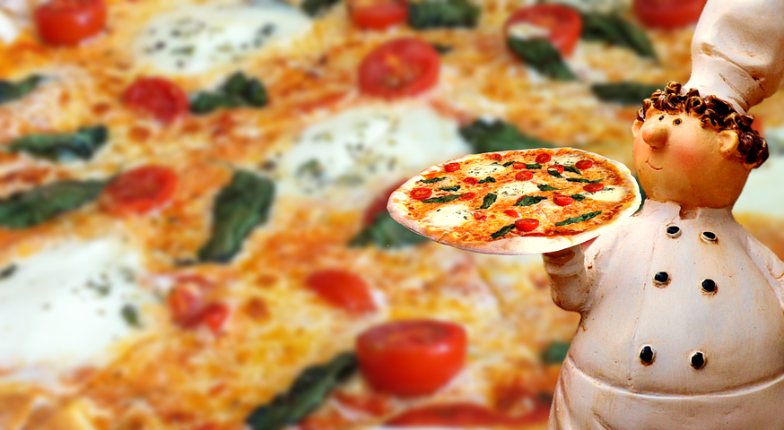

**Мастер**-**класс**

**Тема «Приготовление дрожжевого теста безопарным способом и изделие из него:**

**«Пицца по - итальянски»**

**Цели мастер- класса:**

**Обучающие:**

* Научить правильно, производить расчеты сырья для приготовления дрожжевого теста безопарным способом.
* Уметь пользоваться технологическими картами;

 Научить замешивать тесто, формовать овальную заготовку, подготовить необходимые продукты, соединять, выпекать, определять готовность изделия.

***Развивающие:***

• расширять представления о приготовление пиццы с разнообразными начинками.

• способствовать развитию социально - значимых навыков;

• формировать и развивать наглядно-образное мышление, произвольное внимание, память, тактильное восприятие;

• развивать профессиональные умения и навыки с помощью самостоятельного выполнения заданий;

* прибрести первичные практические умения в области современных технологий

•воспитывать мотивацию к усовершенствованию своего профессионального мастерства.

***Воспитательные:***

* Воспитать бережное отношение к сырью, инвентарю, оборудованию. Воспитать наблюдательность при приготовлении «Пиццы – по итальянски», ответственность при выполнении задания, аккуратность в работе, воспитать чувство ответственности за качество пиццы.
* воспитание уважения к людям труда, занятым в сфере обслуживанияи общественного питания;

**Форма обучения:** практическая.

|  |  |
| --- | --- |
|  |  |

**Методы обучения:** информационно – побуждающие, словесные, диалогические – беседа, объяснение, наглядно-демонстрационные – показ трудовых приемов и операции;

проблемные, практические.

Продолжительность: 1 ч 20 минут.

**Целевая аудитория:** школьники.

**Форма проведения:** мастер-класс.

**Требования к помещению и материальному обеспечению мастер- класса:**

* мастер-класс проводится в учебных помещениях (кабинет, лаборатория профессионального обучения)
* *Оборудование:* электрический пекарский шкаф, электроплита, стол, инструменты, приспособления и инвентарь: кастрюли, ложки, лист кондитерский, нож средний поварской, доска разделочная, тесторезки, мягкая волосяная кисточка, тарелка глубокая.
* *Плакаты:* технологическая схема приготовления дрожжевого теста безопарным способом; плакат «Недостатки теста»; плакат «Пицца»; технологическая карта.
* *Сырье:* мука, сахар, соль, молоко теплое, масло растительное, дрожжи, помидоры, колбаса, сосиски, шпик, шампиньоны, яйца, зелень, майонез, сыр.

**Методическое обеспечение:**

* технологическая карта
* ноутбук, мультимедийная презентация на тему: Приготовление дрожжевого теста

безопарным способом и изделие из него: «Пицца по - итальянски»

* Плакаты: технологическая схема приготовления дрожжевого теста безопарным способом; плакат «Недостатки теста»; плакат «Пицца»; технологическая карта.
* Изготовлен эталон изделий.

**Прогнозируемый результат:**

* сформированные профессиональные компетенции у студентов;
* мотивация студентов к обучению по профессии – повар ;- кондитер
* развитие творческой активности.

**Формируемые компетенции:**

ПК. Готовить и оформлять основные мучные кондитерские изделия.

ОК 1. Понимать сущность и социальную значимость своей будущей профессии, проявлять к ней устойчивый интерес.

ОК 2. Организовывать собственную деятельность, исходя из цели и способов ее достижения, определенных руководителем.

ОК 3. Анализировать рабочую ситуацию, осуществлять текущий и итоговый контроль, оценку и коррекцию собственной деятельности, нести ответственность за результаты своей работы.

ОК 4. Осуществлять поиск информации, необходимой для эффективного выполнения профессиональных задач.

ОК 5. Использовать информационно-коммуникационные технологии в профессиональной деятельности.

ОК 6. Работать в команде, эффективно общаться с коллегами, руководством, клиентами.

ОК 7.  Готовить к работе производственное помещение и поддерживать его санитарное состояние.

**I. Подготовительный этап:**

1.Разрабатывается план проведения мастер-класса.  
2.Приглашаются учащиеся общеобразовательных школ  г.Воркуты.  
3.Оформляется демонстрационный стол.  
4.Изготовляется эталон изделия.  
5. Подготавливаются рабочие места для приготовления участников.

**II. Основная часть:**

|  |  |  |  |
| --- | --- | --- | --- |
| **Этапы, задачи , время** | **Деятельность мастера п/о** | **Деятельность участников** | **Используемые методы** |
| 10 минут | 1. Организационный этап |  |  |
| а) задача – подготовить участников к мастер-классу; б) содержание – проверка готовности к работе; в) условия проведения и получения положительного результата – доброжелательность, собранность и волевая направленность. | а) задача – подготовить участников к мастер-классу; б) содержание – проверка готовности к работе; в) условия проведения и получения положительного результата – доброжелательность, собранность и волевая направленность, использование здоровосберегающих технологий. | Занимают свои места и готовятся к участию в мастер-классе | Эмоциональное стимулирование |
| 10 минут | 2. Мотивационный этап |  |  |
| а) задача – мотивация на предстоящую деятельность;  б) содержание  постановка проблемы, сообщение темы, целей, формы проведения мероприятия, регламента, условий; в) условия проведения и получения положительного результата –направить на предстоящую деятельность, снять эмоциональное напряжение. | Ставит проблему, сообщает тему, цели, форму проведения, регламент, условия проведения.  Рассказывает из каких компонентов состоит готовое к работе дрожжевое тесто;  первичная обработка муки;  первичная обработка яиц;  в какой последовательности закладывается сырье;  до какой температуры нагревают жидкость;  длительность брожения после замеса;  сколько производят обминок;  перечисляет внешние признаки конца брожения;  составляет схему дрожжевого теста безопарным способом. | Слушают, концентрируют внимание, настраиваются на предстоящую деятельность. | Информационно – побуждающий, развитие ситуации успеха, развитие мотивационной сферы, эмоциональное стимулирование |
| 50 минут | 3. Практическая деятельность |  |  |
| а) задача – создание условий для формирования умений в приготовлении изделия: «Пицца» б) условия проведения и получения положительного результата – комфортная обстановка, партнёрские отношения, эмоциональный рабочий настрой | Создаёт алгоритм работы:  Показывает получение дрожжевого полуфабриката;  - показывает приемы приготовления изделия: «Пицца»:нарезка колбасы, помидор, грибов, подготовка сыра;  взвешивание;  формовка;  расстойка, отделка;  выпечка;  оформление и отпуск;  Проводит органолептическую оценку изделий. | Обсуждение. Участие в беседе. Отвечают на вопросы  Разбирают и запоминают алгоритм при приготовлении изделия: «Пицца», овладевают основными приемами в оформлении изделия «Пицца»  Повторяют за мастером технологический процесс приготовления изделия: «Пицца». | Проблемный, словесный, практический |
| 10 минут | 4.Заключительный этап |  |  |
| а ) подведение итогов мастер-класса, выводы о достижении поставленной цели; б) обобщение и выводы мастера; в) условия проведения и получения положительного результата – атмосфера благожелательности и взаимопонимания. | Мастер обобщает и делает выводы о достижении поставленных целей, даёт благожелательное напутствие. Демонстрирует лучшие работы. Проводит качественную оценку готовых изделий, стимулируя тем самым на улучшение качественных показателей в дальнейшей практике. | Выступают, вступают в диалог, слушают, анализируют.  Проводят дегустацию изделий. | Контроль, коррекция,  эмоциональное стимулирование |

**III. Заключительный этап**

1. Самооценка проведения мероприятия.
2. Выводы (положительные,  отрицательные)

**Ход**

**«Мастер-класса»**

1. **Подготовительно-организационная часть**

Перед началом работы студенты надевают форму, тщательно моют руки с мылом, занимают рабочие места.

1. Приветствие, вступительное слово, постановка цели и задач мастер-класса, обсуждение с участниками с технологией приготовления дрожжевого теста безопарным способом и изделия из него: пицца по-итальянски.

**Основная часть**

Содержание мастер-класса, его основная часть: план действий, включающий поэтапно реализацию темы.

Показ приемов, используемых в процессе мастер-класса, показ различных приемов приготовления с комментариями.

* Требования техники безопасности.

Прежде, чем приступить к самостоятельному выполнению работы, мы должны усвоить требования техники безопасности.

При выполнении данных работ необходимо:

* Наличие спецодежды, головного убора, обуви;
* Правильная организация рабочего места; отсутствие посторонних предметов; правильное расположение рабочих инструментов и продуктов;
* К работе на электротепловом и механическом оборудовании допускаются пекари, кондитеры, повара, прошедшие техминимум по правилам технической эксплуатации, по правилам Т.Б.;
* не допускать попадания жидкости на нагретые конфорки электрических плит;

наплитную посуду заполнять на 80% объема;

* следить, чтобы дверца рабочей камеры жарочного шкафа плотно прилегала к краям дверного проема в закрытом состоянии;
* передвигать посуду на плите осторожно без рывков;

правильно укладывать полуфабрикаты на разогретые сковороды и противни (от себя);

* при переносе наплитного котла с горячей пищей, предварительно убедиться в отсутствии посторонних предметов и скользкости пола на всем пути транспортирования, предупредить рядом стоящих работников, при переносе нельзя наклонять посуду к себе;
* снимать с плиты котел с горячей пищей без рывков вдвоем, соблюдая осторожность, используя сухие полотенца или рукавицы;
* не браться голыми руками за горячую посуду, принимать меры к уборке пролитой жидкости, жира, уроненных на пол продуктов;
* поварские ножи должны иметь прочно насаженные на клинок ручки; храниться ножи должны в специальных чехлах;
* запрещается вскрывать ножами консервные банки, пользоваться специальными ключами и приспособлениями;
* Во время замеса теста не следует наклоняться над дежой, брать пробу теста, а также откатывать дежу во время вращения месильного рычага;
* При переноске горячих противней с выпекаемыми изделиями пользоваться нужно полотенцами. Не прижимайте горячую посуду к себе;
* Укладывайте кондитерские листы так, чтобы углы листов не выступали за габариты стеллажа.
* **Объяснение** **нового материала:**

Сначала подготавливаем сырье. Молоко или воду нагреваем до 35о – 40о С, с учетом того, что при соединении с мукой и другими продуктами t теста будет 26о – 32о С. Дрожжи разводим в отдельной посуде с небольшим количеством воды и добавляем в кастрюлю, когда мука будет частично перемешана с водой.

Соль, сахар растворяем в небольшом количестве воды или молока, предназначенных для замеса, и процедив через сито с ячейками 0,5 – 1,5 мм, соединяем с остальным сырьем. Яйца разбивают по 1-му в одну кастрюлю, проверяем на свежесть и процеживаем через сито с ячейками 2 – 3 мм и выливаем в посуду для замеса. Муку просеиваем через сито для удаления посторонних предметов и насыщения ее кислородом.

Все продукты перемешиваем, высыпаем муку и замешиваем тесто, за 2 – 3 мин до окончания замеса вводим растопленное масло или маргарин. Замешиваем тесто до получения однородной консистенции, и пока тесто не будет прилипать к посуде и рукам. Замешенное тесто накрываем крышкой и ставим в теплое место для брожения на 3 – 3,5 часа, когда тесто увеличится в объеме, производим обминку 1 – 3 раза. Тесто считается выбродившим, когда оно увеличится в объеме в 2,5 раза, поверхность будет выпуклая, появится спиртовой запах, при надавливании пальцем ямочка медленно выравнивается.

* **Показ алгоритма приготовления пиццы мастером с повторением технологического процесса приготовления изделий учащимися.**

Разделка дрожжевого теста складывается из нескольких операций: деления, подкатки, промежуточной расстойки, формовки и окончательной расстойки.

Во время разделки брожение в тесте продолжается, поэтому во избежание порчи этот процесс необходимо завершить в короткий срок. Готовое тесто после обминки выкладываем на стол, посыпанный мукой, отрезаем ножом длинный и ровный по толщине кусок, который закатывают в длинный жгут. Жгут берем в левую руку, а правой рукой отрезаем ножом порцию теста, которую кладем на весы, одновременно сбрасывая с них уложенный ранее кусок теста. Масса порций теста должна быть точной – 90 г. Взвешенные порции слегка посыпаем мукой и кладем на стол. Из кусков формуем пиццу: раскатываем овальную лепешку толщиной 1 см или выкладываем тесто в широкую форму для запекания. Форма должна быть достаточно высокой, так как пицца во время запекания поднимется.

Пиццу готовим с 3-мя вариантами начинки. На каждом этапе приготовления контролируем вес: взвешиваем сырье для теста, взвешиваем тесто и начинку при порционировании, взвешиваем готовые  изделия.

Для первого варианта начинки используем: сыр натертый, помидоры свежие очищенные от кожицы, сардельки, масло растительное.

Для второго варианта начинки используем: натертый сыр, мелко нарезанная колбаса, помидоры.

Для третьего варианта начинки используем: грибы шампиньоны нарезанные ломтиками, шпик нарезанный кубиками, яйцо, взбитое с лимонным соком, зелень.

Подготовленные округлые лепешки смазываем маслом для того чтобы, влага из начинки не впиталась в тесто, даем подойти тесту 3-5 минут, укладываем начинку, даем еще раз расстояться.

Для образования глянцевой корочки, перед выпечкой смазываем края пиццы льезоном. Выпекаем при t 220-230оС 30 минут. Во время выпечки изделия зарумяниваются, т.е. образуется коричневая корочка. После выпечки охлаждаем.

Требования к качеству: пицца от золотисто-желтого до светло-коричневого цвета; поверхность блестящая, тесто хорошо пропечено.

Вы научились, как правильно приготовить пиццу. И дома вовлеките в её приготовление всю семью. Успехов!

**3.Заключительная часть.**

Подведение итогов занятия:

Заключительное слово. Представление готовых изделий.

Анализ ситуации по критериям:

* овладение общеинтеллектуальными способами деятельности;
* развитие способности к рефлексии;
* развитие коммуникативной культуры.

Преподаватель организует обмен мнениями присутствующих, дает оценку происходящему.

Рефлексия – активизация самооценки работы на мастер-классе.

Участники и гости приглашаются на чаепитие, пробуют готовые изделия, обсуждают результат.

Мероприятие прошло в дружественной и творческой обстановке, ребята узнали много интересного и нового и осознали, что в профессии повара главное – талант, чувство вкуса и фантазия!

**Список используемой литературы**

1.Организация и проведение мастер-классов. Методические рекомендации./сост. А.В. Машуков, руководитель отдела организационно-методического обеспечения конкурсов профессионального мастерства и олимпиадного движения, под ред. А.Г. Обоскалова. - Челябинск, 2007. - 13с.

2.Бутейкис Н.Г. Технология приготовления мучных кондитерских изделий:

учебник для СПО. – 14-е изд., стер. - М.: Издательский центр «Академия» -

2016г.

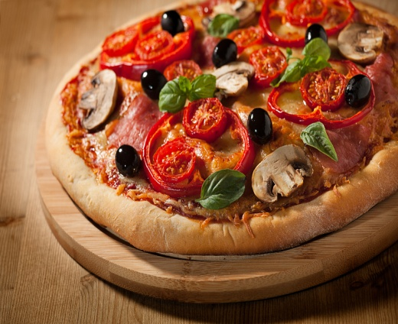

**Приложение № 1**

**История происхождения пиццы**

1. ***Пицца – атрибут итальянской истории***

Пицца — является традиционным итальянским блюдом.  Хотя сегодня, это блюдо стало интернациональным. Пиццу можно найти в любом уголке мира. Но вкус настоящей итальянской пиццы запомнится вам на всю жизнь и ощутить снова вы сможете его лишь в Италии.

Пицца – это название пирога в современном итальянском языке. Ранние формы пиццы были больше похожи на то, что мы сейчас называем tocaccia, ведь помидоров не было в Италии вплоть до 16 века, следовательно, не было никакого томатного соуса в таком пироге, который мы называем пиццей.

1. ***История пиццы***

История пиццыначалась примерно 200 лет назад в Неаполе. В то время Неаполь был населён бедным населением и пекари выпекали еду из самых дешёвых продуктов. Таким блюдом являлась **фокачча**(небольшая приплюснутая лепёшка). Для ее приготовления требовалось тесто, которое посыпали помидорами, орегано и поливали растительным маслом, от случая к случаю в нее клали сыр.

Но самая популярная пицца **«Маргарита»** была создана в 1889г. и названа была в честь королевы Сицилии Маргариты. История гласит, что королева как-то была в гостях в неаполитанской резиденции и была заинтригована популярностью столь бедного блюда. Ко дворцу был призван Рафаэло Эспозито с супругой, чтобы покорить ее своим нашумевшим блюдом. И действительно, они приготовили три варианта  пиццы, из которых королева Маргарита выделила пиццу, в состав которой входили помидоры, моццарэлла и базилик, которые символизировали **флаг Италии**. Соответственно, пицца была названа в ее честь и признана королевским блюдом.

Помидоры в Европе появились только в XVII веке. В этот период благодаря неаполитанским морякам пицца начала свое шествие по Европе. В Италии того времени еда на лепешках называлась «пиццайоли» и считалась пищей простонародья. Чаще всего это было тесто, покрытое слоем томатов, политое оливковым маслом и присыпанное майораном. Вершиной роскоши считался на «пиццайоли» сыр. Продавали ее уличные торговцы из металлических ящиков, которые чаще всего носили на голове по улицам города и зачастую давали в долг местным жителям.

Тесто для пиццы (в Италии)  не раскатывается, а вращается и подкидывается.

Готовить итальянскую пиццу принято при температуре 200-215 градусов в печах на дровах.  В каждом доме обязательно был очаг или маленькая печь. На камне подсушивалась лепешка из теста – основа будущей пиццы, а на нее укладывалась начинка. Все мгновенно запекалось, и с пылу – жару подавалась на стол – остывшую пиццу итальянцы не признают!

**Приложение № 3**

**СХЕМА**

**дрожжевого теста безопарным способом**

|  |  |  |  |  |  |  |
| --- | --- | --- | --- | --- | --- | --- |
| МУКА | МОЛОКО  30 – 35О | р-р ДРОЖЖЕЙ | САХАР | р-р СОЛИ |  | МАСЛО РАСТИТЕЛЬНОЕ |

|  |
| --- |
|  |
| БРОЖЕНИЕ ТЕСТА 1 час (1 обминка) |
|  |
| РАЗДЕЛКА ТЕСТА, ВЗВЕШИВАНИЕ,  ПРЕДВАРИТЕЛЬНОЕ ФОРМОВАНИЕ |
|  |
| РАССТОЙКА ТЕСТА |
|  |
| ФОРМОВАНИЕ ИЗДЕЛИЙ |
|  |
| РАССТОЙКА, ОТДЕЛКА ПОВЕРХНОСТИ |
|  |
| ВЫПЕЧКА |
|  |
| ОХЛАЖДЕНИЕ |
|  |
| РЕАЛИЗАЦИЯ |

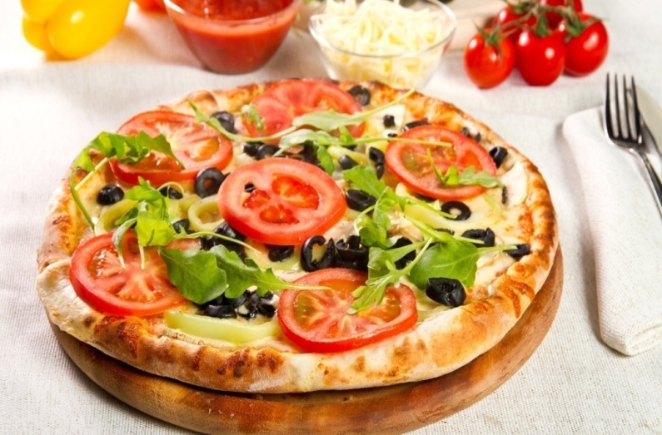

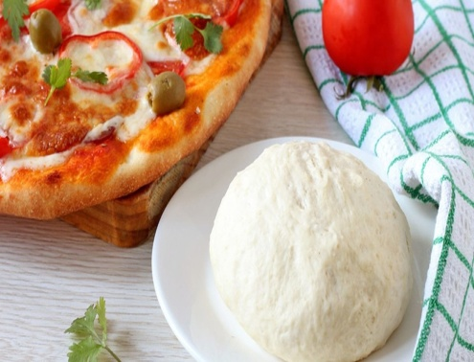

**Приложение № 4**

**Недостатки теста,**

**вызываемые неправильным процессом брожения.**

|  |  |  |
| --- | --- | --- |
| **Недостатки** | **Причины возникновения** | **Способы исправление** |
| Тесто не подходит или процесс брожения проходит недостаточно интенсивно. | Тесто охладилось ниже 10о. Тесто перегрето и имеет t выше 50оС. Недоброкачественные дрожжи. | Подогреть тесто постепенно до 30оС. Тесто охладить до 30оС и добавить свежих дрожжей. Добавить в тесто дрожжи хорошего качества. |
| Тесто слишком сладкое или соленое. | Сахар или соль положены сверх нормы, вследствие чего задержалось развитие дрожжей. | Замесить тесто без сахара или соли и соединить с переслащенным или пересоленным тестом. |
| Тесто кислое. | Тесто перебродило. | Замесить тесто без дрожжей используя перекисшее тесто как закваску. |
| Пониженный объем теста. | Недостаточная обминка. | Производить обминку теста в зависимости от «силы» муки. |
| Образование высохшего  слоя. | Тесто бродило в помещении с низкой относительной влажностью. | Во время брожения накрыть тесто  крышкой или салфеткой. |

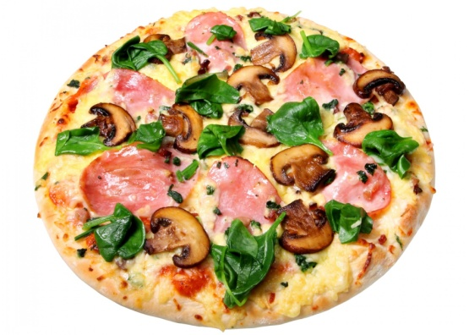

**Приложение № 5**

**Недостатки готовых изделий.**

|  |  |
| --- | --- |
| **Недостатки** | **Причины возникновения** |
| Поверхность изделия покрыта трещинами. | Недостаточная расстойка. Низкая t печи. Изделия выпечены из перекисшего теста. |
| Изделия расплывчатые без рисунка. | В тесто положено мало соли или много масла, длительная расстойка. |
| Изделия упругие с трещинами, корка бледная, на вкус соленые. | В тесто положено много соли. |
| Изделия бледные, без колера. | В тесто положено мало соли. |
| Изделия темно-бурые, мякиш липнет. | В тесто положено много сахара. |
| Изделия бледные с трещинами, запах кислый. | Тесто перекисшее. |
| Мягкие изделия с неравномерной пористостью. | Недостаточный обмин теста. |
| Изделия с «закалом». | Тесто замешано слишком жидко. Печь недостаточно была нагрета. |
| Изделия с баков имеют участки без корочки – «приписки». | Слишком близкая рассадка изделий. |

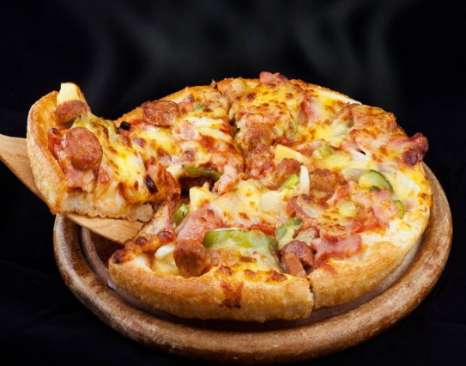**Приложение № 6**

***Технологическая карта № 1***

***«Пицца по – итальянски»***

|  |  |  |  |  |
| --- | --- | --- | --- | --- |
| № п/п | Наименование продуктов | Ед. изм. | Норма продуктов | Технология приготовления |
| 1 | Мука | г | 200 | Дрожжевое безопарное тесто приготовляют путём соединения всех продуктов в слегка подогретом молоке.  Замешенное тесто оставляют на 1 -1,5 часа в тёплом месте, делая обминки.  Производят взвешивание тестовой заготовки ;  Раскатывают в овальную лепёшку и выкладывают в кондитерскую форму или на кондитерский лист. |
| 2 | Масло растительное | г | 40 |
| 3 | Молоко | г | 500 |
| 4 | Соль | г | 5 |
| 5 | Дрожжи | г | 15 |
| 6 | Сыр твердый | г | 200 | Сыр натереть на крупной тёрке |
| 7 | Помидоры | г | 500 | Очищаем, разрезаем на толстые ломтики |
| 8 | Сардельки | г | 150 | Сардельки нарезают вдоль и укладывают в виде решётки сверху. |
| - взвешивание ингредиентов;  - формовка: Тесто смазываем маслом, посыпаем сыром, кладут сверху слой помидор, сардельки в виде решётки, посыпаем солью, перцем, сбрызгиваем маслом.  - расстойка;  - отделка;  - выпечка: выпекаем пиццу в духовом шкафу в течение 30 мин при t – 220 - 230°C.  и отпуск: вынув из духовки, сразу подают к столу  Выход 10 шт по 140г | | | | |

**Приложение № 7**

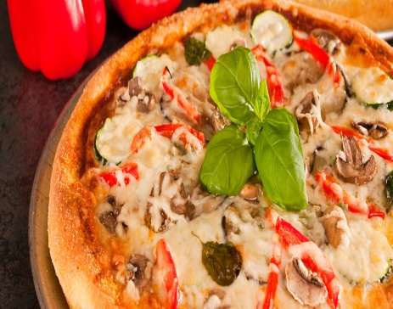

***Технологическая карта № 2***

***«Пицца по – итальянски»***

|  |  |  |  |  |
| --- | --- | --- | --- | --- |
| № п/п | Наименование продуктов | Ед. изм. | Норма продуктов | Технология приготовления |
| 1 | Мука | г | 200 | Дрожжевое безопарное тесто приготовляют путём соединения всех продуктов в слегка подогретом молоке.  Замешенное тесто оставляют на 1 -1,5 часа в тёплом месте, делая обминки.  Производят взвешивание тестовой заготовки ;  Раскатывают в овальную лепёшку и выкладывают в кондитерскую форму или на кондитерский лист. |
| 2 | Масло растительное | г | 40 |
| 3 | Молоко | г | 500 |
| 4 | Соль | г | 5 |
| 5 | Дрожжи | г | 15 |
| 6 | Сыр твердый | г | 200 | Сыр натереть на крупной тёрке |
| 7 | Помидоры | г | 500 | Очищаем, разрезаем на толстые ломтики |
| 8 | колбаса | г | 150 | Колбасу порезать кубиком. |
| - взвешивание ингредиентов;  - формовка: Тесто смазываем маслом, посыпаем сыром, кладут сверху слой помидор, колбасу нарезанную кубиком. , посыпаем солью, перцем, сбрызгиваем маслом.  - расстойка;  - отделка;  - выпечка: выпекаем пиццу в духовом шкафу в течение 30 мин при t – 220 - 230°C.  и отпуск: вынув из духовки, сразу подают к столу  Выход 10 шт по 140г | | | | |

**Приложение № 8**

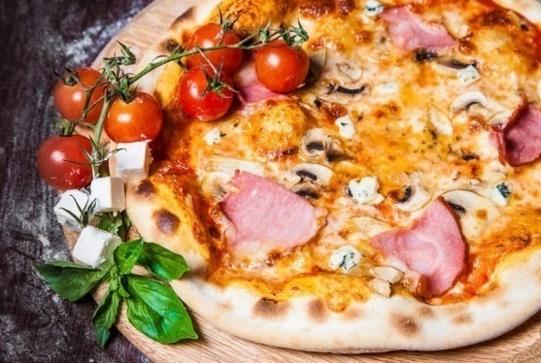

***Технологическая карта № 3***

***«Пицца по – итальянски»***

|  |  |  |  |  |
| --- | --- | --- | --- | --- |
| № п/п | Наименование продуктов | Ед. изм. | Норма продуктов | Технология приготовления |
| 1 | Мука | г | 200 | Дрожжевое безопарное тесто приготовляют путём соединения всех продуктов в слегка подогретом молоке.  Замешенное тесто оставляют на 1 -1,5 часа в тёплом месте, делая обминки.  Производят взвешивание тестовой заготовки ;  Раскатывают в овальную лепёшку и выкладывают в кондитерскую форму или на кондитерский лист. |
| 2 | Масло растительное | г | 40 |
| 3 | Молоко | г | 500 |
| 4 | Соль | г | 5 |
| 5 | Дрожжи | г | 15 |
| 6 | шампиньоны | г | 200 | Нарезают тонким ломтиком |
| 7 | шпик | г | 100 | Нарезаем кубиком |
| 8 | яйца | г | 3шт | Взбивают, вливают в них воду 100г, лимонный сок. |
| - взвешивание ингредиентов;  - формовка: Тесто смазываем маслом , выкладываем шампиньоны, добавляем шпик, сверху выливаем взбитое яйцо, посыпаем солью, перцем, добавляем мелко нарубленную петрушку.  - расстойка;  - отделка;  - выпечка: выпекаем пиццу в духовом шкафу в течение 30 мин при t – 220 - 230°C.  и отпуск: вынув из духовки, сразу подают к столу  Выход 10 шт по 140г | | | | |

**Приложение № 9**

**ПОШАГОВЫЙ РЕЦЕПТ ПРИГОТОВЛЕНИЯ ПИЦЦА С ГРИБАМИ КОЛБАСОЙ И СЫРОМ**

**ИНГРЕДИЕНТЫ**

|  |  |  |
| --- | --- | --- |
| **ИНГРИДИЕНТЫ** | **МАССА** | **КАЛОРИЙНОСТЬ (ккал. на 100 гр.)** |
| **Колбаса салями** | **50 г.** | **316** |
| **Колбаса варено-копчёная** | **90 г.** | **260** |
| **Сыр твёрдый** | **100 г.** | **371** |
| **Шампиньоны свежие** | **200 г.** | **17** |
| **Маринованные грибы** | **100 г.** |  |
| **Лук репчатый** | **1 шт.** | **43** |
| **Масло подсолнечное** | **по вкусу** | **899** |
| **Орегано, базилик** | **по вкусу** |  |
|  |  |  |
| **Мука** | **500 г.** | **327** |
| **Сахар** | **1 ст.л.** | **374** |
| **Соль** | **1 ч.л.** |  |
| **Дрожжи сухие** | **6 г.** |  |
| **Вода** | **300 мл.** |  |
| **Оливковое масло** | **2 ст.л.** | **898** |

Итак, займемся работой:

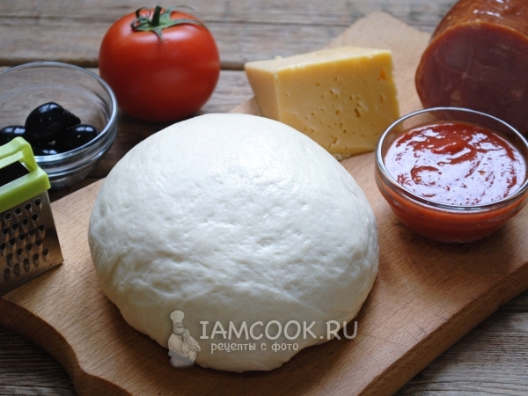

В чистую емкость нужно просеять муку, добавить соль, сахар и сухие дрожжи, ингредиенты перемешайте.  
В отдельную емкость влейте слегка подогретую воду, оливковое масло.  
В емкость с сухими ингредиентами влейте жидкую массу и замесите тесто.

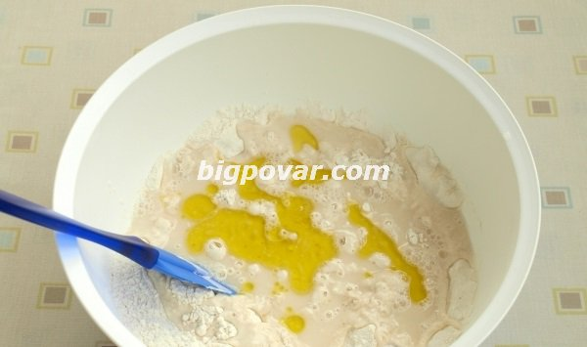

Затем накройте тестовую массу полотенцем и отставьте в теплую комнату на полчаса.

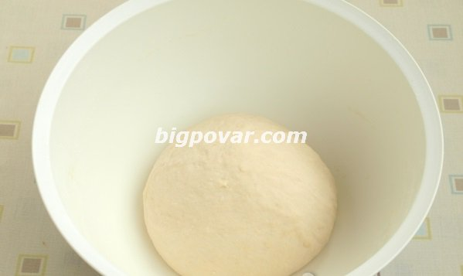

А теперь займитесь начинкой. Возьмите салями и нарежьте в виде тонких кружков.  
Далее варено – копченую колбасу следует нарезать соломкой.

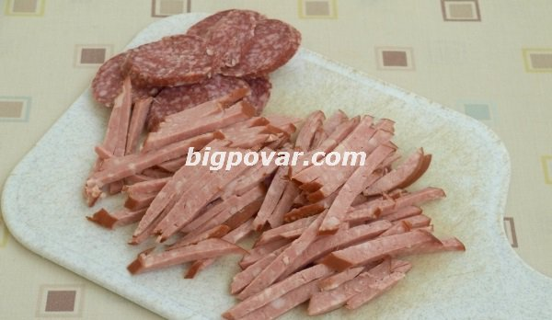

Затем вам понадобятся маринованные вешенки и шампиньоны. Шампиньоны нужно нарезать пластинами, а вешенку небольшими кусочками.

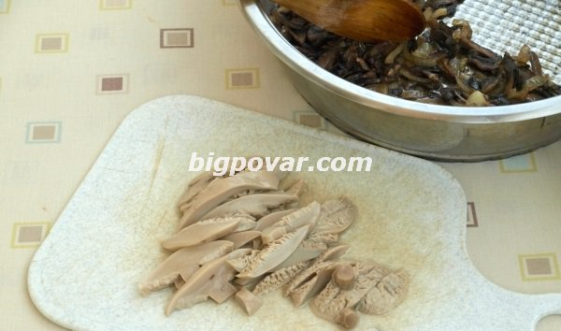Теперь следует почистить лук и нарезать кольцами.  
  
Затем нужно поставить сковородку на огонь, разогреть подсолнечное масло и отправить обжариваться вешенку с луком.

Теперь вам понадобится противень, смажьте его, используйте подсолнечное масло.

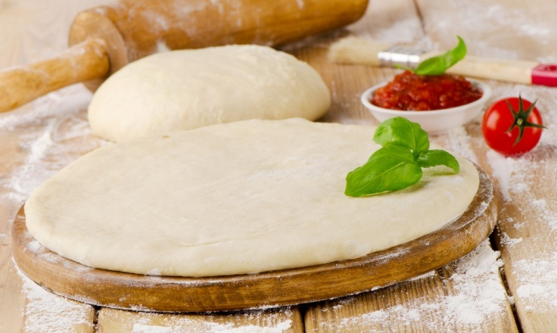

Возьмите тесто и раскатайте его в виде лепешки и переложите на подготовленный противень.

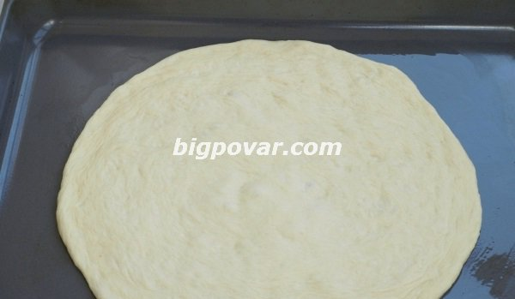

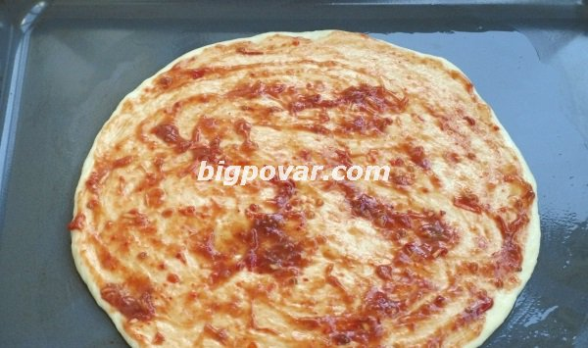

Тестовую заготовку также смажьте, используйте оливковое масло. Потом смажьте кетчупом.

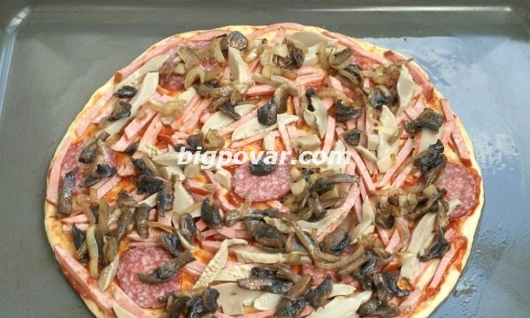

Далее выкладывайте два вида колбасы, шампиньоны.  
Затем грибы, обжаренные с луком.

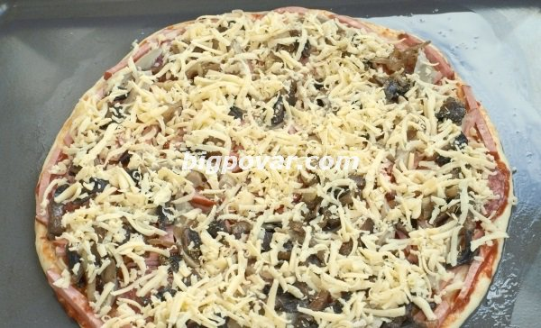

Посыпьте пиццу орегано и натертым сыром.

Включите и разогрейте духовой шкаф до 250 градусов, отправьте выпекаться изделие на 10 минут.

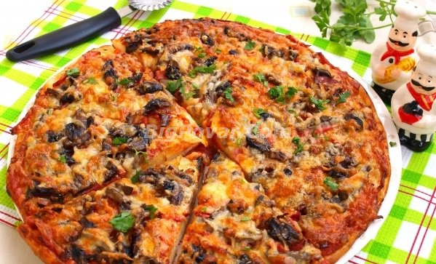

Вот и все, по истечении указанного времени на вашем столе будет стоять ароматная и свежая пицца с грибами колбасой и сыром!

**Приложение № 10**

[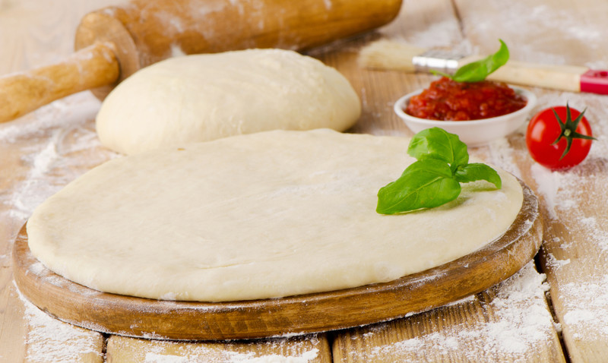](https://cdn.fishki.net/upload/post/2017/08/23/2363351/60601-0.jpg)

Пицца — первый продукт итальянской кухни, получивший всемирное распространение.  
Сейчас ее можно попробовать на каждом шагу.

**Тесто для пиццы**

1/2 пачки живых дрожжей  
щепотка соли  
1 щепотка сахара  
450 г муки  
6 ст. л. оливкового масла  
  
Инструкция: В миску раскрошить дрожжи и перемешать до гладкости с 200 мл теплой воды и сахаром. Добавить муку, 4 ст. ложки оливкового масла и соль и вымесить тесто. Накрыть и на 60 минут поставить в тепло подняться. Тесто вымесить, разделить на 2 порции и на посыпанной мукой поверхности раскатать каждую в форме круга диаметром 30 см.

**Сырная пицца**

[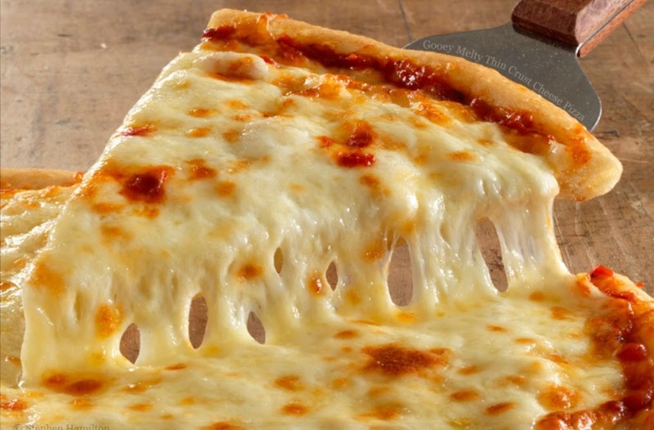](https://cdn.fishki.net/upload/post/2017/08/23/2363351/1485296450-maxresdefault.jpg)

тесто для пиццы  
1 ч. л. соли  
1 банка помидоров (850 мл)  
молотый черный перец  
250 г сыра моцарелла  
60 г тертого сыра пармезан  
4 веточка базилика  
  
Инструкция: Выложить тесто на 2 смазанных жиром противня. Нагреть духовку до 200 градусов. Для приготовления начинки измельчить в пюре помидоры с 1 ст. ложкой растительного масла, посолить, поперчить и смазать массой тесто, оставив с краев небольшую полоску. Моцареллу нарезать кубиками и выложить сверху. Посыпать пармезаном и сбрызнуть оставшимся растительным маслом. Каждую пиццу выпекать около 20 минут. Базилик вымыть, отряхнуть от капель, оборвать листики и посыпать ими обе пиццы.

**[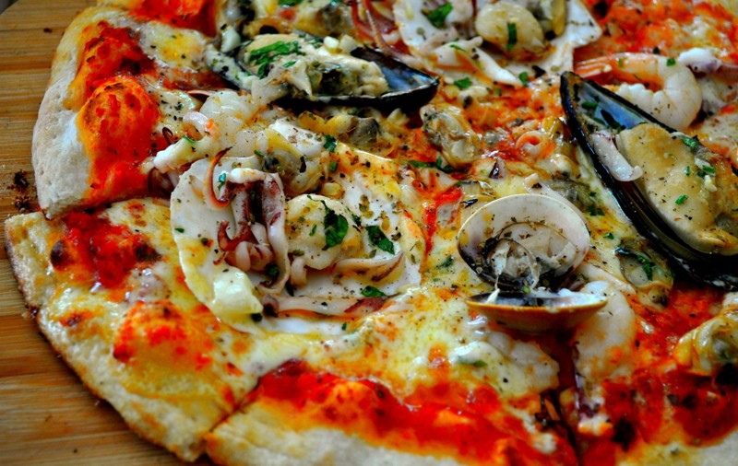](https://cdn.fishki.net/upload/post/2017/08/23/2363351/dsc-01671.jpg)Пицца с морепродуктами**

тесто для пиццы  
225 г свежих морских моллюсков  
1 тонко нарезанная большая луковица  
450 г свежих мидий  
2 нарубленных зубчика чеснока  
100 мл белого вина  
5 г (1 ч. л.) сухого майорана  
соль и свежемолотый черный перец  
томатный соус  
60 г (4 cт. л.) пармезана

Инструкция: Тщательно вымыть щеткой моллюски и мидии. Поместить их в кастрюлю, залить вином и поставить на сильный огонь, часто встряхивая кастрюлю, пока все раковины не раскроются. Отставить в сторону, чтобы содержимое остыло. Вынуть остывшие моллюски из раковин, отстранив нераскрывшиеся. Слить жидкость. На присыпанной мукой доске раскатать тесто в большую круглую лепешку. Выложить на противень. Вылить томатный соус на середину пиццы и распределить по всей поверхности с помощью обратной стороны ложки. Разложить сверху лук, а на него - моллюски. Посыпать сверху чесноком, майораном, солью и перцем, а затем пармезаном. Выпекать в нагретой до 220 градусов духовке примерно 15-25 минут в зависимости от толщины теста. Подать немедленно.

**[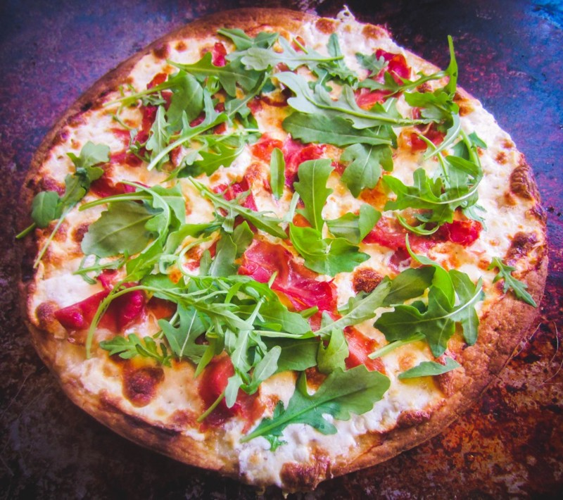](https://cdn.fishki.net/upload/post/2017/08/23/2363351/proscuetto-pizza-1024x909.jpg) Пицца "Prosciutto"**

тесто для пиццы  
500 г томатов  
2 зубка чеснока  
4 луковицы  
50 г маргарина  
соль, перец  
50 г томатной пасты  
по чайной ложке орегано и тимьяна, розмарин  
4 ломтика пармской ветчины  
4 кружка салями  
200 г маринованных артишоков  
8-10 черных оливок  
300 г сыра  
4 столовые ложки оливкового масла  
листочки розмарина  
  
Инструкция: Приготовьте дрожжевое тесто, скатайте его в шар, накройте чистой тканью и поставьте в теплое место, чтобы оно подошло (до увеличения в объеме в два раза). Обдайте кипятком томаты и снимите с них кожицу. Разомните чеснок. Нарежьте лук и вместе с чесноком немного потушите в маргарине, затем остудите. Посолите и поперчите по вкусу. Сделайте обминку и дайте тесту вновь подойти. Тесто раскатайте в лепешку и уложите на смазанную жиром форму. Намажьте на лепешку ровный слой томатной пасты. Посыпьте орегано, тимьяном и розмарином. Покройте слоем обжаренного лука. Сверху равномерно расположите кружки томатов, половинки головок артишока и оливки, а также ломтики сыра. Сбрызните пиццу маслом и выпекайте в нагретом духовом шкафу при температуре 200°, примерно в течение 30 минут. Испеченную пиццу посыпьте иголками розмарина.

**Пицца с грибами**

**[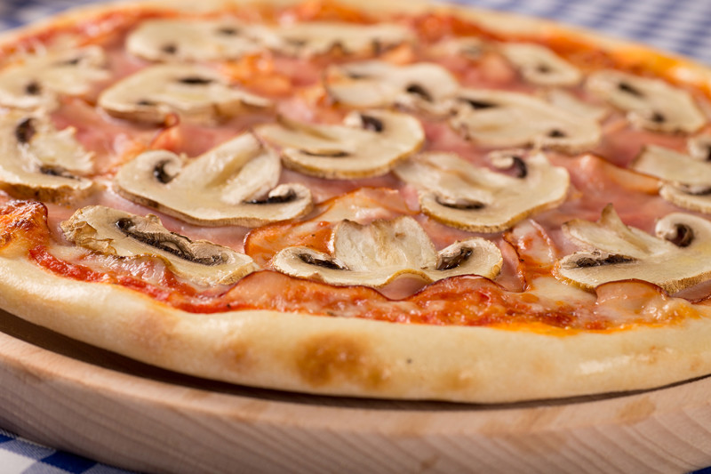](https://cdn.fishki.net/upload/post/2017/08/23/2363351/1-pizza-forum-craiova-pizza-prosciutto-e-funghi--0102.jpg)**

тесто для пиццы  
грибы 1,2 кг  
лук репчатый 2 головки  
масло растительное 4 ст. л.  
помидоры 4 шт.  
яйца 4 шт.  
сметана 300 г  
сыр твердый 200 г  
соль  
зелень петрушки и базилика 2 ст. л.  
  
Инструкция: Для начинки мелко нарезанные лук и грибы обжарьте на растительном масле, посолите. Из готового теста раскатайте лепешку и уложите ее в смазанную маслом форму, сформовав бортики. На лепешку выложите начинку, на нее — зелень, нарезанные кружочками помидоры. Полейте сметаной, взбитой с яйцами, посыпьте тертым сыром и запекайте в духовке 40 минут. При подаче нарежьте пиццу порциями.

**[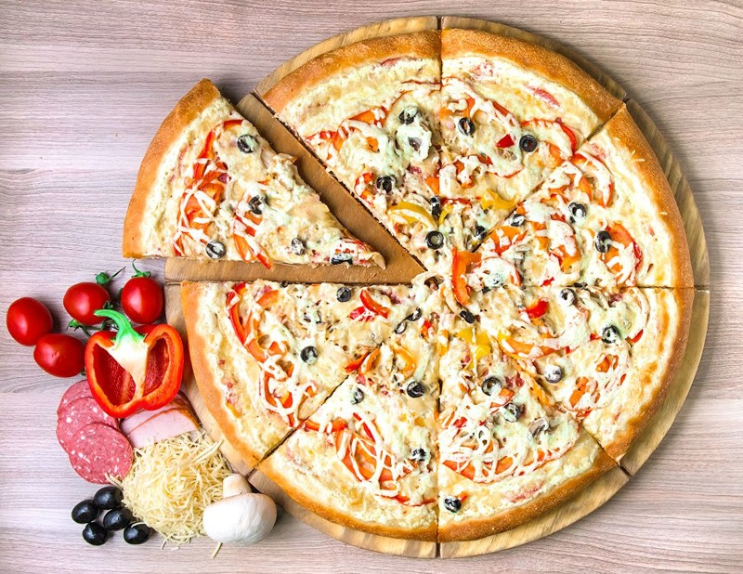](https://cdn.fishki.net/upload/post/2017/08/23/2363351/3993918a-3a4a-4723-b677-a635011f34a4.jpg)Королевская пицца**

тесто для пиццы  
помидоры 4-5 шт.  
ветчина 200 г  
масло оливковое 2 ст. л.  
тертый сыр 100 г  
оливки 10-12 шт.  
перец молотый черный, соль по вкусу  
  
Инструкция: Приготовить дрожжевое тесто, дать подойти, еще раз тщательно вымесить и выложить на смазанный маслом противень. Помидоры очистить от кожицы, предварительно обдав их кипятком и нарезать кружочками. Нарезать тонкими полосками ветчину. Уложить на тесто слоями помидоры и ветчину. Сверху можно уложить оливками, посыпать перцем и натертым сыром. Выпекать в духовке около 35 минут.

**[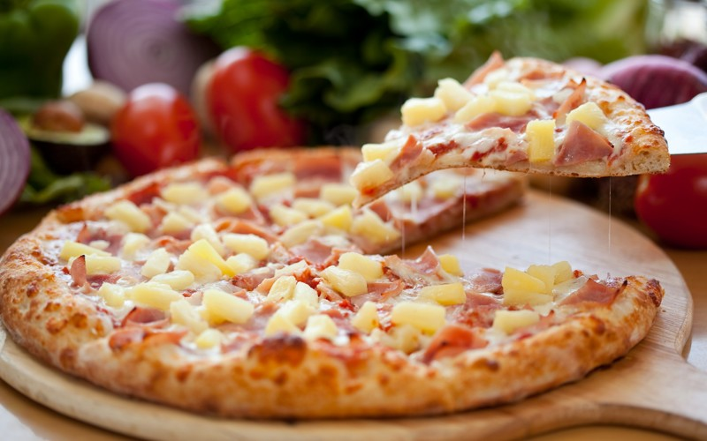](https://cdn.fishki.net/upload/post/2017/08/23/2363351/pizza-italian-cuisine-ham-6960.jpg) Пицца по-гавайски**

тесто для пиццы  
мясо куриных грудок 200 г филе  
ананас консервированный 1 банка  
сыр твердый тертый 4 ст. л.  
майонез 1/2 стакана  
перец черный молотый, соль по вкусу  
  
Инструкция: Филе курицы нарежьте вдоль на ломтики толщиной около 2 см, слегка отбейте, посолите, поперчите. На смазанный маслом противень выложите основу для пиццы, смажьте ее томатным соусом, затем разложите кусочки курицы, смажьте их майонезом, сверху уложите кусочки ананаса, затем посыпьте тертым сыром. Запекайте в духовке при 200 °С 20-30 минут.

**[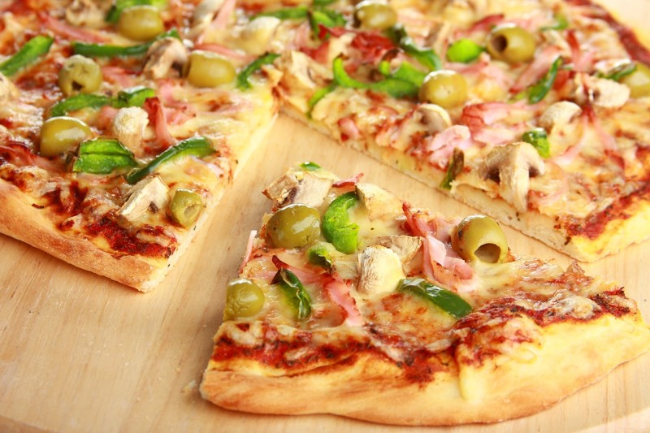](https://cdn.fishki.net/upload/post/2017/08/23/2363351/749650.jpg)Пицца по-домашнему**

тесто для пиццы  
соль, перец по вкусу  
для начинки:  
помидоры  
ветчина  
шампиньоны  
маслины  
репчатый лук  
маринованные огурцы  
кетчуп  
  
Инструкция: Сформируйте на сковороде или противне лепешку, смажьте кетчупом, посыпьте тертым сыром и выкладывайте слоями начинку до тех пор, пока все тесто не будет закрыто полностью. Сначала дольки помидоров, затем ветчину, шампиньоны (предварительно обжаренные на растительном масле до золотистого цвета с луком), маслины (разрежьте каждую на половинки и кладите срезом вниз, так они будут лучше смотреться), маринованные огурчики. Хорошо использовать специальные комбинированные приправы для пиццы (их выпускают самые различные фирмы), которыми можно посыпать ее сверху. Разогрейте духовку до 180 градусов и выпекайте пиццу 15-20 минут на сильном огне.

**[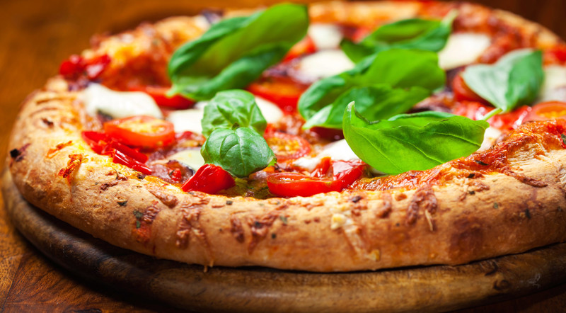](https://cdn.fishki.net/upload/post/2017/08/23/2363351/italian-dishes.jpg)Неаполитанская пицца**

тесто для пиццы  
25 г салями  
6-8 черных и зеленых маслин  
5 г (1 ч. л.) сахара  
6-8 филе анчоусов  
свежемолотый черный перец  
соль  
1 cт. л. оливкового масла  
1 cт. л. томатной пасты  
мелко нарезанный свежий майоран или орегано по вкусу  
мелко нарезанный свежий базилик по вкусу  
200 г нарезанных кружочками помидоров  
25 г вареного окорока  
85 г нарезанного ломтиками сыра 'Моццарелла'  
30 г (2 cт. л.) мелко нарезанной зелени петрушки  
  
Инструкция: Осторожно выложить тесто на слегка присыпанную мукой доску и тонко раскатать в большой прямоугольник. Поместить на смазанный маслом противень и проткнуть в нескольких местах вилкой. Намазать тесто томатной пастой и разложить сверху нарезанные помидоры. Нарезать окорок и салями тонкими полосками и выложить на помидоры. Разложить сверху оливки и анчоусы, поперчить, посыпать орегано или майораном и базиликом по вкусу. Накрыть ломтиками сыра. Выпекать в нагретой до 220 градусов духовке в течение 20-25 минут до золотистого цвета. Подать немедленно, посыпав мелко нарезанной свежей зеленью петрушки.

**Пицца "Маринара"**

[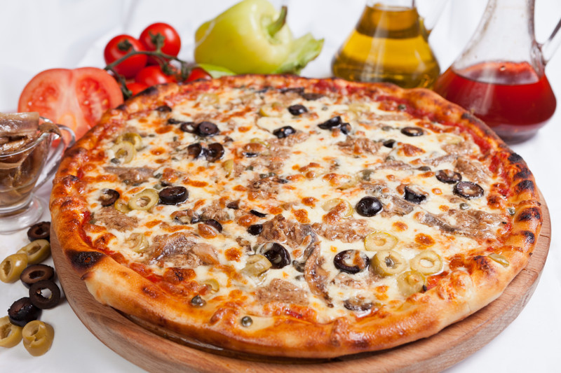](https://cdn.fishki.net/upload/post/2017/08/23/2363351/6090737a9d3898d724b68faa83f8cca8.jpg)

* тесто для пиццы  
  томатный соус  
  200 г замороженного коктейля из морепродуктов, разморозить  
  1 ст. л. каперсов  
  1 желтый сладкий перец  
  1 ст. л. порезанного свежего майорана  
  1/2 ст. л. сухого орегано  
  60 г сыра Моццарелла, тертого  
  15 г Пармезана, тертого  
  12 черных оливок  
  оливковое масло  
  соль и перец  
  для украшения майоран или орегано  
  Инструкция: Раскатать тесто до круга диаметром 25 см на слегка посыпанной мукой поверхности. Выложить на противень, смазанный маслом и пальцами сделать небольшую корочку. Смазать основу томатным соусом почти до самых краев. Разложить коктейль из морепродуктов на основе из пиццы, посыпать каперсами у перцами сверху томатного соуса. Посыпать травами и сырами. Разложить сверху оливки. Побрызгать оливковым маслом и приправить солью и перцем. Запекать в подогретой духовке при 200 градусах в течение 18-20 минут до готовности теста. Украсить майораном или орегано и сразу же подавать.

**[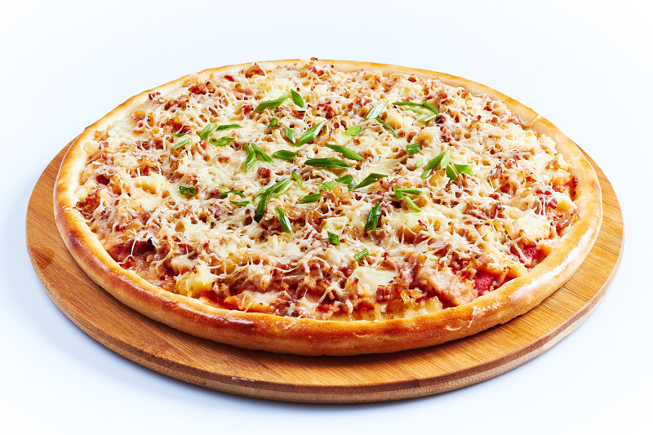](https://cdn.fishki.net/upload/post/2017/08/23/2363351/4-3.jpg) Пицца по-деревенски**

300 г картофеля  
300 г муки  
50 г сливочного масла или маргарина  
2 ст. л. тертого сыра  
1 сырое яйцо  
20 г дрожжей  
1/2 стакана теплого молока  
для начинки:  
50 г вареной колбасы  
50 г ветчины  
3 плавленых сырка  
50 г сыра  
3 ст. л. тертого сыра  
2 сырых яйца  
1 стакан молока  
соль, черный молотый перец  
  
Инструкция: Отварить картофель в кожуре, очистить его, размять на столе или доске, тщательно перемешать с мукой. В центре сделать лунку, влить яйцо, распущенное сливочное масло или маргарин, посыпать тертым сыром, солью, перцем, влить дрожжи, разбавленные теплым молоком. Замесить нежное тесто, покрыть его полотенцем и поставить в теплое место на 2 часа. Затем раскатать на столе или доске, положить на сковороду диаметром 24-26 см, высотой 5 см, смазанную сливочным маслом, таким образом, чтобы покрыть дно и стенки сковороды. В миску положить мелко нарезанные колбасу, ветчину, сырки, сыр, тертый сыр, залить яйцами и молоком, посолить, поперчить и хорошо взбить. Начинку выложить на тесто, закрыть его по краям, поставить в горячую духовку на 40-50 минут. Подавать в горячем виде.

**Приложение №11**

**Фотографии мастер - класса**



